 | 
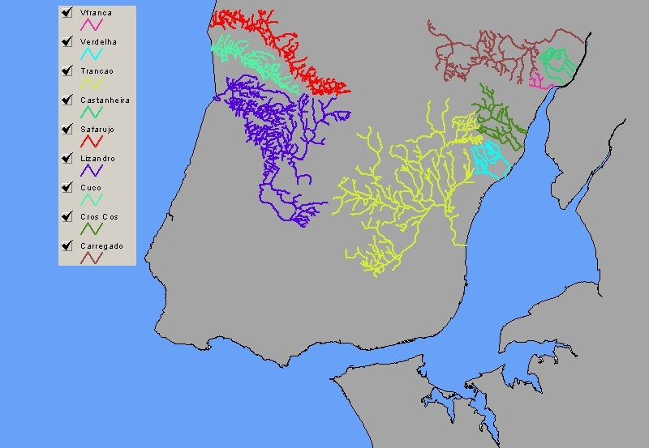
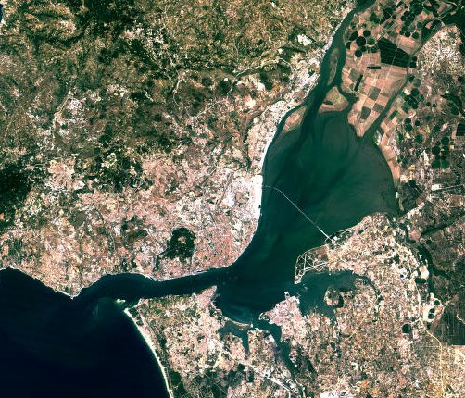
Monitorização do Estuário do Tejo e das Ribeiras na área de atendimento da SIMTEJO
Título: Manual da Campanha de Praias
Data:05-08-2004 11:42
Autores: Rosa Trancoso

Pontos
As campanhas de praias estão previstas demorar uma manhã com duas pessoas activas. A localização dos pontos pode ser vista na Figura 1 e com maior detalhe na própria carta militar 388, que deve ser levada para a campanha.
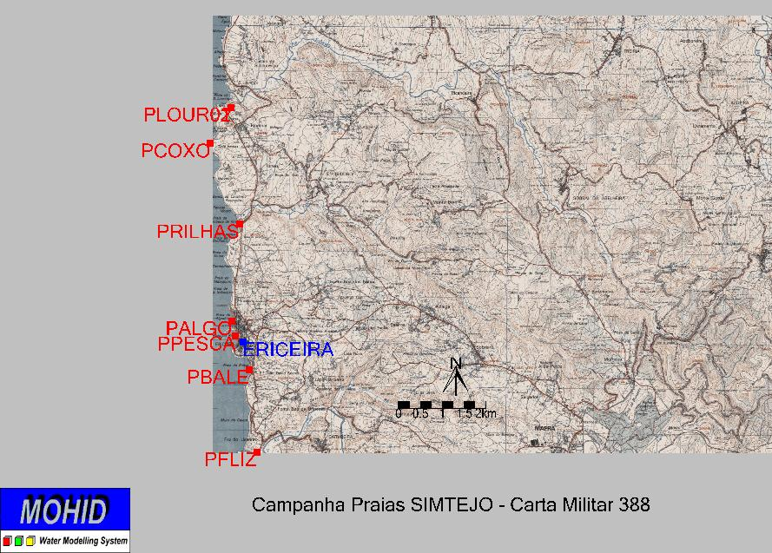
Figura 1 – Pontos a amostrar na campanha de Praias da Simtejo.

Para cada campanha, deve ser preenchida a seguinte tabela (Campanha, Data e Hora):
Campanha | 3ª Campanha Monitorização Praias
Data | Terça-feira, 10 de Agosto de 2004
Hora | Nº | Ponto | Descrição | Carta | Observações
 | 1 | PLOUR01 | Praia S. Lourenço. Lado Norte (ESQUERDA) | 388
 | 2 | PLOUR02 | Praia S. Lourenço. Lado Sul (DIREITA) | 388
 | 3 | PLOURR | Ribeira da Praia de S. Lourenço (Rio Safarujo) | 388
 | 4 | PCOXO | Praia dos Coxos. | 388
 | 5 | PRILHAS | Praia da Ribeira de Ilhas. Ponto no Centro da Praia. | 388
 | 6 | PRILHASR | Ribeira da Praia da Ribeira de Ilhas (Rio Cuco) | 388
 | 7 | PALGO | Praia do Algodio | 388
 | 8 | PPESCA | Praia dos Pescadores | 388
 | 9 | PBALE | Praia da Baleia (Praia do Sul) | 388
 | 10 | PFLIZ | Praia Foz do Lizandro. | 388
 | 11 | PFLIZR | Ribeira da Praia Foz do Lizandro (Rio Lizandro) | 388

Descrição da Campanha
Em cada ponto será amostrada apenas a microbiologia, o que implica que se devem ir buscar ao laboratório os 11 frascos correspondentes. O laboratório deve ser informado desta campanha com a antecedência necessária para que tenham os frascos prontos para levar e depois receber.
Os cuidados a ter com este tipo de análises são:
- Não emergir o frasco no meio a amostrar pois o frasco contem reagentes previamente preparados.
- Manter a amostra fresca dentro do saco térmico.

Metodologia
- Contactar o laboratório para combinar a recolha e entrega dos 11 frascos da microbiologia (falar com Manuela Cadete do laboratório de química do IST por telefone) com 2 dias de antecedência.
- Resolver a questão do carro (aluguer, Maretec, próprio). Se for carro próprio, lembrem-se que a Simtejo é um projecto do IMAR (http://intranet.mohid.com/campanhas/Remuneração/remuneração.htm).
- Na véspera da campanha, buscar os frascos da microbiologia ao laboratório e colocar o acumulador de gelo do saco térmico num congelador. Todo o material necessário para as campanhas, excepto os frascos de amostra, está no laboratório de sistemas, cujas chaves tem a Carla Garcia.
- No total, a lista de material a levar para a campanha é:
  - Carta militar 388; tabela dos pontos e uma caneta.
  - Frascos da microbiologia, saco térmico e acumulador de gelo.
  - Marcador de acetato para identificar os frascos (está um marcador preto na mala dos reagentes de oxigénio).
  - Balde grande e corda com espigão.
  - Toalha
- Ao chegar à praia, lançar o balde perto do mar para recolher um pouco de água e encher um frasco da microbiologia, previamente identificado.
- Quando for o caso, dirigir-se à ribeira, no sítio onde desagua na praia e recolher mais uma amostra, e medir o caudal.
- Guardar os frascos no saco térmico e apontar a hora da amostra.
- Entregar os frascos devidamente identificados no laboratório.
- Arrumar o material LIMPO na sala de arrumações.
- Criar um ficheiro NOVO para esta campanha, com base no template existente (pedir à Rosa porque ela não consegue aceder aos ficheiros do site para mudar aquilo). Preencher o ficheiro com as horas e observações. A folha de papel com a tabela preenchida durante a campanha deve ser guardada no dossier da SIMTEJO.
- Avisar a Rosa de como correu a campanha (eheh).

Boa Campanha!

